*Занятие № 1*

*Номер учебной группы:* П-16

*Фамилия, инициалы учащегося: Язубец Е.В.*

*Дата выполнения работы:* 08.11.2022

*Тема работы:* Вводное занятие. Инструктаж по охране труда. Структура и задачи практики. Анализ темы проекта

*Цель работы:* Ознакомиться с инструктажем по технике безопасности, структурой и задачами практики. Анализ темы проекта

*Результат выполнения работы*

**Краткая информация о компании "Puff"**

Компания – дистрибьютор «Puff» занимается редактированием, созданием, обработкой различный изображений таких как фото на паспорт, редактирование фотографий с фотосессий и т.д

Основные бизнес-процессы компании- нахождение фотографий, изображений для обработки и редактирования так же создания картинок и т.д

Уровень конкуренции возрастает с каждым годом, так как на рынке всё больше людей, которые осваивают данные умения и навыки в редактирование и создание изображений и фотографий, но компания «Puff» является лидирующей в этом направлении и имеет большинство филиалов по всей Беларуси и имеет огромной количество рабочих.

*Адреса и телефоны*

Столин, Ульянова улица, д. 17, офис 1

Телефон: (44) 488-55-88, факс: (29) 257-39-06

*Контактные лица*

Язубец Евгений- Генеральный директор

Шелест Владислав - Исполнительный директор

Мохор Александр - Директор по заказам

Сотрудники на момент проведения Диагностики штат компании составляет 20 сотрудников.

Основными целями проекта автоматизации компании «Puff» являются:

1.Разработка и редактирование различных продуктов, так же создание продукта для работы с ним.

2.Повышение эффективности работы всех подразделений компании и обеспечение ведения учета в единой информационной системе.

Видение выполнения проекта и границы проекта

В рамках проекта развертывание новой системы предполагается осуществить только в следующих подразделениях «Puff»:

− Отдел просмотра;

− Отдел оформления заказа;

− Отдел создания;

− Отдел редактирования;

− Отдел обработки;

− Группа планирования;

− Группа выполнения работы;

Количество рабочих мест пользователей - 20.

Отчет об обследовании

**Список программного обеспечения, используемого компанией на момент обследования**

1. Собственная разработка программа «Puff» в котором происходит вся основная работа компании.
2. Графический редактор Canva для создания различных изображений, таких как истории для социальных сетей и т.д.
3. Pixlr X в котором редактируются, изменяются фотографии

**Существующий уровень автоматизации**

Существующий уровень автоматизации представлен в таблице 1.

Таблица 1 – Уровень автоматизации

|  |  |
| --- | --- |
| Количество сотрудников, всего: | 20 |
| Количество сотрудников отдела IT | 18 |
| Количество ПК, одновременно работающих в сети | 20 |
| Наличие и форма связи с удаленными объектами | Интернет связь |
| Количество рабочих станций на удаленном объекте | 15 |
| Характеристики компьютеров | От Athlon 600 и выше |
| Операционная система | Windows 10, 11 |

**Общие требования к информационной системе**

Одно из основных требований компании "Puff" к будущему решению состоит в том, чтобы оно было построено на фундаменте единой интегрированной системы, а работа всех сотрудников велась в одном информационном пространстве.

Ключевые функциональные требования к информационной системе:

1. Защита данных

Разграничения доступа к данным в соответствии с должностными обязанностями.

2.Возможность удаленного доступа.

3. Хранение изображений в нескольких копиях

4.Разрешение пользоваться программой «Puff» обычным пользователям

**Организационная диаграмма**

Оргструктура компании компании «Puff» имеет вид, представленный в соответствии с рисунком 1.

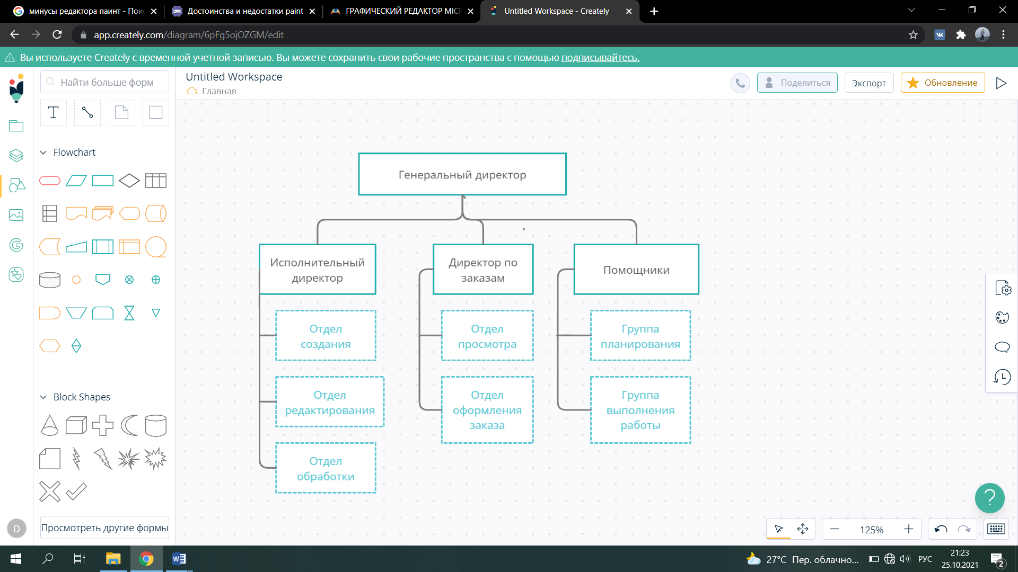

Рисунок 1 – Организационная структура компании «Puff»

**Описание состава автоматизируемых бизнес-процессов**

Бизнес-процессы компании, подлежащие автоматизации, приведены в следующей таблице 6.

Таблица 6 – Бизнес-процессы компании

|  |  |  |
| --- | --- | --- |
| **№** | **Код бизнес-процесса** | **Наименование бизнес-процесса** |
| 1. | Создание-1 | Создание изображений |
| 2. | Редактирование-2 | Редактирование фотографий и т.д |
| 3. | Обработка-3 | Различные виды обработки |
| 4. | Просмотр-4 | Просмотр заказов для работы |
| 5. | Планирование-5 | План для работы с заказом |

Каждый бизнес-процесс имеет свой уникальный номер. Нумерация бизнес-процессов построена по следующему принципу: "префикс-номер", где префикс обозначает группу описываемых бизнес-процессов, а номер - порядковый номер бизнес-процесса в списке.

**План разработки, аналоги проекта**

План разработки:

1. Анализ предметной области.

2. Разработка требований.

3. Разработка интерфейса.

4. Кодирование.

5. Тестирование.

6. Документирование.

**Аналог проекта**

|  |  |  |
| --- | --- | --- |
|  | Плюсы | Минусы |
| Графический редактор «Puff» | 1)Возможность указывать размер изображения не зависимо от Windows. 2)Заливка грандиентом  3)Поворот изображения  2)Заливка грандиентом  3)Поворот изображения  4) Много возможностей и инструментов | 1)Может содержать не доработки  2) Не доступна в интернете  3)Нет поддержки многослойных изображений  4) Используется как пример по созданию похожий редакторов. |
| Графический редактор «Paint» | 1. Простой в использовании 2. Поддерживает большинство форматов изображений 3. Распространяется бесплатно | 1. Нет регулировки поворота картинок меньше чем на 90 градусов 2. Нет градиентной заливки 3. В основной используется для обучения в школе 4. Очень мало возможностей инструментов 5. Примитивная рисовалка |